Werkplan
Teun Aarts 2127071
Michael van zundert 2124598
Kevin gerretsen 2050253
23IVT1A1
16-11-2017
Inhoudsopgave
1. Projectbeschrijving 2
2. Activiteiten en planning 3

1. Projectbeschrijving

De aanleiding voor het starten van dit project, is om onze kennis te verbreden in het fenomeen ‘reverse engineering’. Reverse engineering is het onderzoeken van een product (vaak een stuk software) om daaruit af te leiden wat de eisen zijn waaraan het product probeert te voldoen, of om de precieze interne werking ervan te achterhalen (Avans Hogeschool, 2017).
Voor dit project gaan we een webshop reverse engineren. Tijdens dit proces zullen we van de desbetreffende webshop wireframes, use cases, ERD’s maken en bepalen wij de onderlinge consistenties.
De doelstelling die wij stellen voor dit project is met de uitbreidende kennis van reverse engineren een mogelijk concurrerend product te kunnen ontwerpen.
De eisen die gesteld zijn aan dit project zijn het maken van wireframes hier wordt Balsamiq voor gebruikt. Het maken van een use case diagram met daarin minimaal zeven en maximaal twaalf use cases, hiervan werken wij van minimaal 6 use cases de use case specificatie uit. Voor de uitgewerkte use case specificatie worden minimaal 3 scenario’s uitgewerkt. Om de gegevens die de webwinkel bijhoudt weer te geven maken wij een entiteit-relatie diagram(ERD), voor deze ERD brengen wij maximaal 7 entiteiten in beeld. Om de consistentie van de hierboven genoemde eisen aan te tonen, maken wij een gebruikershandleiding waarin het gebruik van de webshop wordt getoond.
De deadline die is gesteld door de opdrachtgever voor dit project staat op 7 januari 2017. Zelf stellen wij de deadline op 22 december 2017, wij hebben hiervoor gekozen omdat graag een buffer willen hebben. Per taak voor dit project staat ook een deadline deze zijn weergeven in de MS-project planning, zie figuur 1.

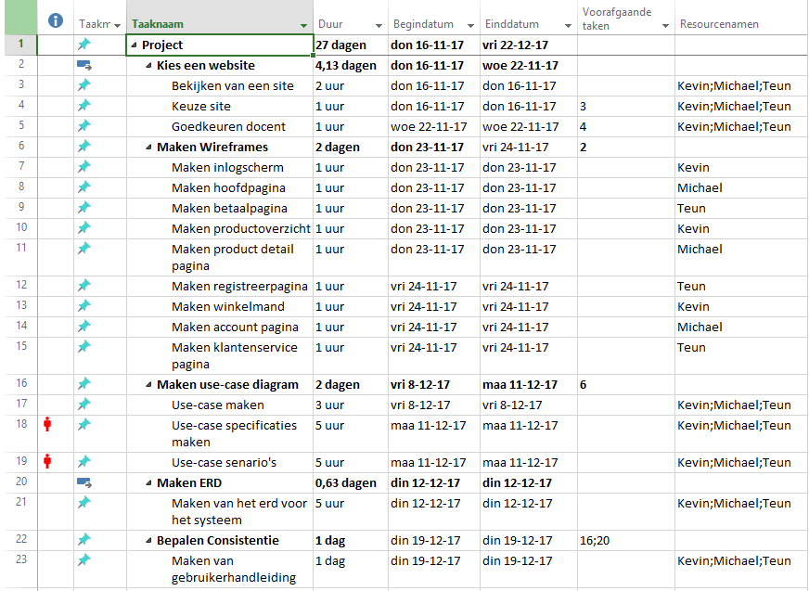
2. Activiteiten en planning

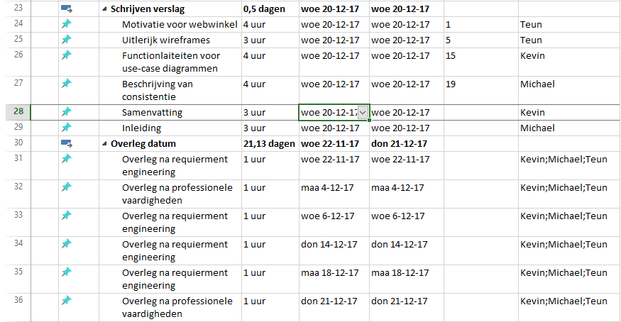

Figuur 1

